Около клубного стадиона «Спартак» воздается паркинг в фирменных цветах
15.04.2016
Главный архитектор Москвы Сергей Кузнецов проинформировал «Интерфакс» о планах скорого строительства крупного паркинга на Волоколамском шоссе рядом со стадионом футбольного клуба «Спартак». Сергей Кузнецов сообщил, что паркинг будет выдержан в цветах клуба.
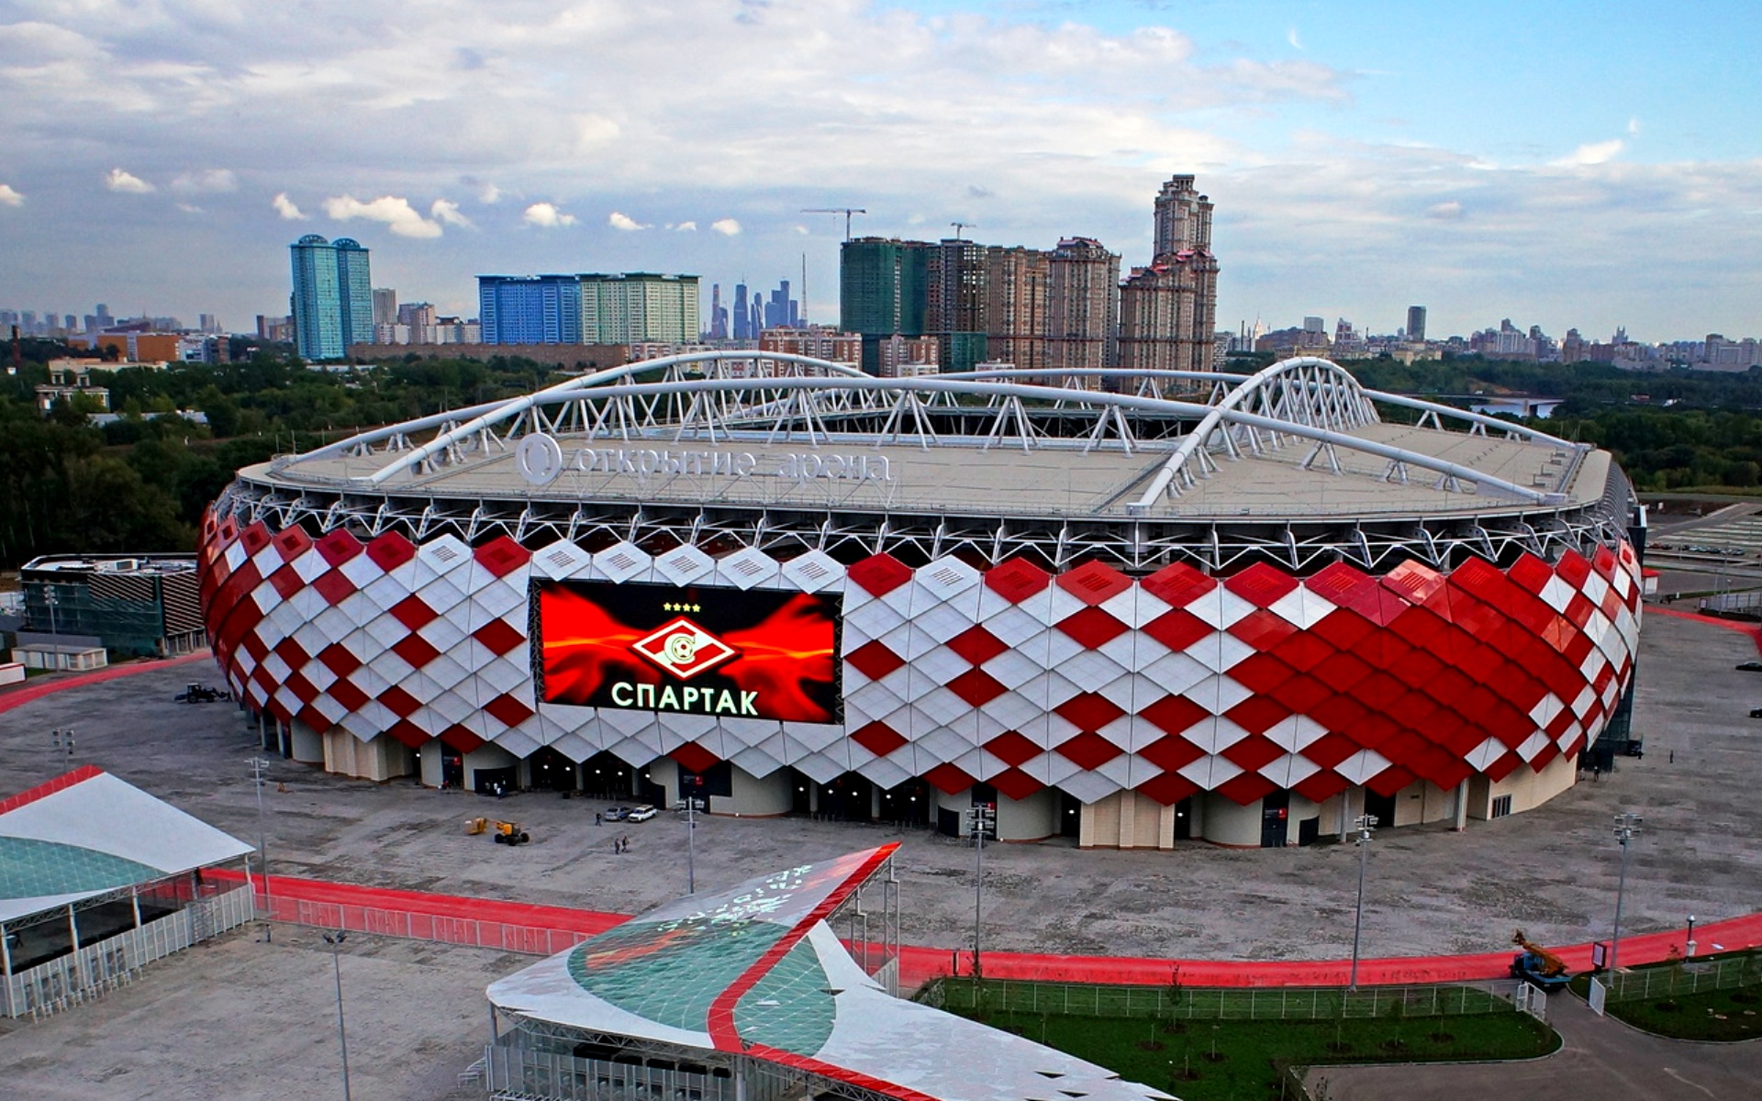
Сергей Кузнецов сообщил о выполнении фасадов шестиэтажного паркинга, здание которого выполнено по проекту бюро «ТПО Резерв», с использованием геометрического рисунка кассет из перфорированного металла. Кассеты выполнены в фирменных цветах футбольного клуба «Спартак». Главный архитектор столицы дополнил, что паркинг имеет две двупутные рампы и входит
Он отметил, что паркинг с двумя двупутными рампами входит в состав строящегося многофункционального комплекса спортивной направленности, в состав которого, как сообщил главный архитектор, войдут административные помещения, автомойка, пожарный пост, комнаты для персонала и другое. Общая площадь комплекса составит 58,7 тыс. кв. метров.
В состав повышения степени комфортности стадиона «Спартак» входит и обеспечение высокого уровня доступности. В первую очередь создание транспортно-пересадочного узла (ТПУ), позволяющего пассажирам со станции метро «Спартак» пересаживаться на наземный транспорт.

Адрес страницы: http://bogorodskoe.mos.ru/presscenter/news/detail/2794269.html
Управа района Богородское города Москвы

